คู่มือสำหรับโปรแกรมเมอร์

สำหรับการพัฒนาโปรแกรมนั้นในคู่มือนี้จะขอกล่าวถึง 3 ส่วน คือ UMN Mapserver, Mobile Application, JSP และ Windows Application ตามลำดับดังต่อไปนี้

1. UMN Mapserver
ในส่วนของ UMN Mapserver จะเป็นการเป็นการนำค่า Parameter ต่างๆ มาสร้างเป็นแผนที่ ที่เป็น .png ใน Path ที่กำหนดแล้วจึงนำรูปภาพแผนที่ดังกล่าวมาแสดงใน html File ซึ่งฐานข้อมูลแผนที่ที่ถูกนำมาแสดงนั้นคณะผู้ศึกษาได้ใช้ข้อมูลทั้งที่อยู่ใน PosgreSQL ที่มี Extension PostGIS และ File .jpg ที่เป็นภาพถ่ายดาวเทียม โดยในการทำงานนั้นมี Flowchart การทำงานดังนี้
เริ่มต้น

รับค่า Parameter ต่างๆ

ติดต่อฐานข้อมูลและ File ภาพถ่ายดาวเทียม

สร้าง File แผนที่

นำ File แผนที่ มาระบุ path ไว้ใน html File

สิ้นสุด

สำหรับในแง่ของการใช้งานนั้น มีหลักการทำงานคือ ขั้นแรกจะทำการเลือกประเภทของการดูแผนที่ว่าจะเป็น Map, Browse หรือ Query โดยกรณีที่เลือก Map จะทำการแสดงเป็นรูปแผนที่ที่ไม่มีเมนูให้เลือกอะไรเลย แต่หากเลือก Browse จะต้องทำการกำหนด Layer แผนที่ ที่จะให้แสดง กำลังขยายที่จะให้แสดง และตำแหน่งบริเวณที่จะให้แสดง และเมื่อ Click ไปที่แผนที่ แผนที่จะแสดงผลตามข้อมูลที่ได้กำหนดข้างต้น และหากเลือก Query แล้ว Click ไปที่จุดเสี่ยงหนึ่งในห้าจุดที่ปรากฏอัตโนมัติตามการวิเคราะห์ข้อมูล จะแสดงค่าทางสถิติทั้งหมดของจุดดังกล่าว ซึ่งรายละเอียดดังกล่าวแสดงดัง Flow Chart ข้างล่าง

เริ่มต้น

เลือกประเภทการดูแผนที่
Map
Query

Browse

กำหนดจุดเสี่ยง
กำหนด Layer
กำลังขยาย
และตำแหน่ง
แสดงรูปแผนที่

แสดงแผนที่ตามข้อมูล
ที่ถูกกำหนด
แสดงข้อมูลทางสถิติ

สิ้นสุด

2. Mobile Application
ในส่วนของ Mobile Application นั้น จะใช้ในกรณีที่ออกไปเก็บข้อมูลในจุดเกิดเหตุ ซึ่งไม่มีการเชื่อมต่อกับ Internet ดังนั้นจึงทำการบันทึกเป็น XML file แล้วจึงนำมา Upload ที่ Server ภายหลัง ดังนั้นส่วนของ Mobile Application ดังกล่าวจึงเป็นเพียงการบันทึกข้อมูลเป็น XML file เท่านั้น ซึ่งมี Flow Chart การทำงานดังนี้

เริ่มต้น

กรอกข้อมูลลงแบบสอบถาม

บันทึกข้อมูลเป็น XML file

สิ้นสุด
3. ส่วนของ Web Application
ในการพัฒนา Web Application โดยใช้ JSP นั้นจะอยู่ในส่วนของแบบสอบถามและส่วนของการแสดงผลการวิเคราะห์ทางสถิติจากทั้งหมดของการทำงานทั้งหมดดังรูป

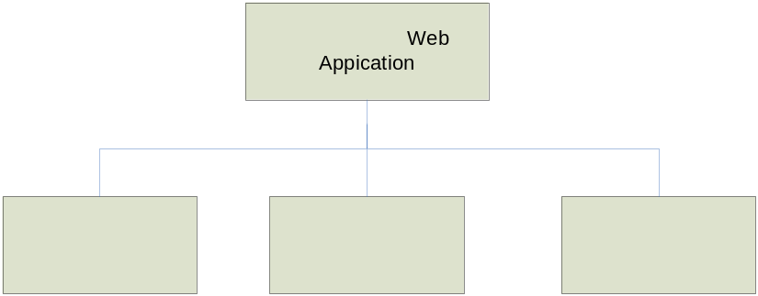

3.1 ส่วนของแบบสอบถามจะประกอบด้วย สองส่วนด้วยกันคือ แบบสอบถามที่ติดต่อกับฐานข้อมูลโดยตรงโดยผ่านระบบอินเตอร์เน็ต ที่ชื่อว่า question111.jsp และแบบสอบถามที่ต้องทำการบันทึกเป็น file XML ก่อนในกรณีที่ไม่ได้เชื่อมต่ออินเตอร์เน็ต ที่ชื่อว่า question222.jsp สามารถเขียน flow chat ได้ดังรูป

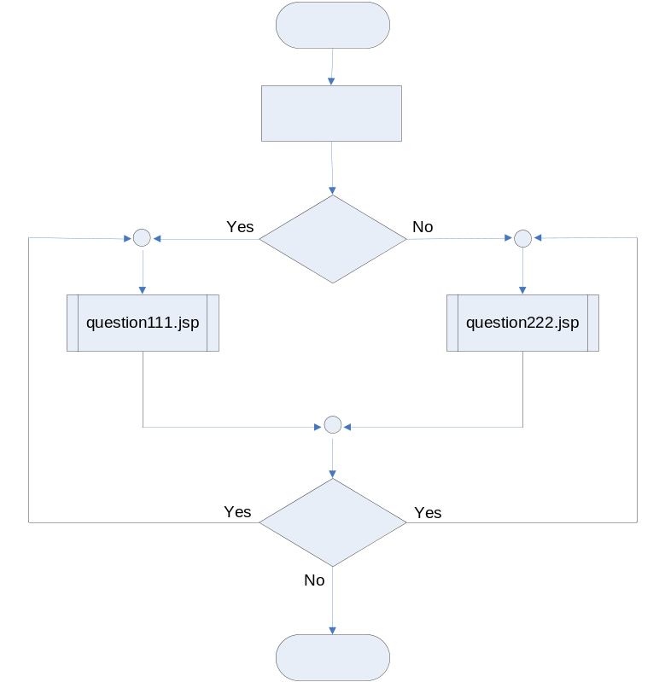

การทำงานจะเริ่มจากผู้บันทึกข้อมูลต้องการบันทึกข้อมูล จากนั้นระบบจะให้เลือกระหว่างการบันทึกในแบบที่หนึ่งหรือแบบที่สอง
หากเลือกแบบที่หนึ่งคือการบันทึกข้อมูลโดยตรงกับฐานข้อมูล(question111.jsp)ที่มีการเชื่อมต่อระบบอินเตอร์เน็ตจะมีหลักการทำงานดังนี้
-ทำการติดต่อกับฐานข้อมูล PostgreSQL
-กรอกแบบสอบถามตามที่กำหนด
-บันทึกข้อมูลลงในฐานข้อมูล
-จบการทำงาน

สามารถเขียน flow chat ได้ดังรูป

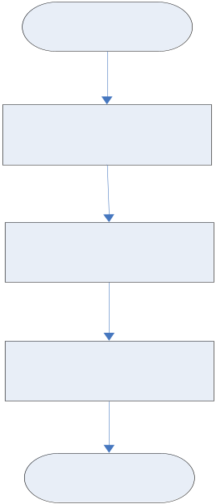

หากเลือกแบบที่หนึ่งคือการบันทึกข้อมูลเป็น file XML ก่อนในกรณีที่ไม่ได้เชื่อมต่อระบบอินเตอร์เน็ต(question222.jsp)จะมีหลักการทำงานดังนี้
-กรอกแบบสอบถามตามที่กำหนด
-บันทึกข้อมูลลงใน file q.xml
-จบการทำงาน

สามารถเขียน flow chat ได้ดังรูป

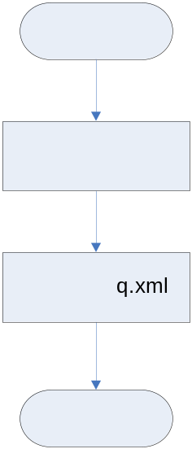

3.2 ในส่วนของการนำข้อมูลการวิเคราะห์ทางสถิติมาแสดงผล ซึ่งจะทำการนำเอาข้อมูลมาทำการแสดงผลผ่านทาง Web Application จะมีหลักการทำงานดังนี้
-ทำการเชื่อมจ่อกับฐานข้อมูล PostgreSQL
-ดึงข้อมูลจากตารางขึ้นมาแสดงผล
-จบการทำงาน

สามารถเขียน flow chat ได้ดังรูป

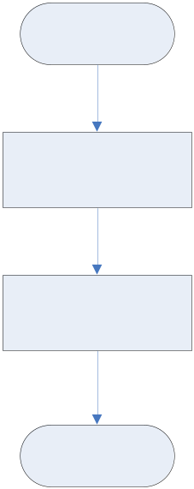

3.3 การทำงานของโปรแกรม UtilityDOM.java ซึ่งจะต้องนำไปใช้กับ question222.jspนั้นจะมีหลักการทำงานดังนี้
3.3.1 กำหนดให้คลาสนี้อยู่ในแพ็กเกจ q.xml และ import คลาสต่างๆมาใช้งาน
3.3.2 ประกาศสร้างคลาส UtilityDom
3.3.3 สร้างเมธอด getDocFromFile() โดยมีการรับค่าพารามิเตอร์คือ ชื่อของพาธของไฟล์ XML ที่ต้องการอ่านจะคืนค่าเป็นอ็อบเจ็กต์ Document
3.3.4 สร้างเมธอด getTextNodeValue()โดยมีการรับค่าพารามิเตอร์ 2 ตัวคือ ตัวแรกจะเป็นชื่อ Element และชื่อของแท็กโหนดที่ต้องการหา จะคืนค่าของแท็กโหนดที่อ่านได้ชนิดสติง
3.3.5 สร้างเมธอด getAttributeNodeValue()โดยมีการรับค่าพารามิเตอร์ 2 ตัวคือ ชื่อโหนดของโหนดที่จะหา และชื่อแอททริบิวต์ที่ต้องการจะหา จะคืนค่าแอททริบิวต์ที่หาได้ชนิดสติง
3.3.6 สร้างเมธอด addTextNode() โดยมีการรับค่าพารามิเตอร์ 4 ตัวคือ ชื่ออ็อบเจ็กต์ Document ชื่อ element แม่ ชื่อ element และค่าของ element ที่ต้องการเพิ่มเข้าไปในเอกสาร XML
3.3.7 สร้างเมธอด writeDocToFile() โดยมีการรับค่าพารามิเตอร์ 2 ตัวคือ ชื่อพาธของไฟล์ XML และชื่ออ๊อบเจ็กต์ Document ที่ต้องการเขียนเป็นไฟล์ XML

สามารถเขียน flow chat ได้ดังรูป

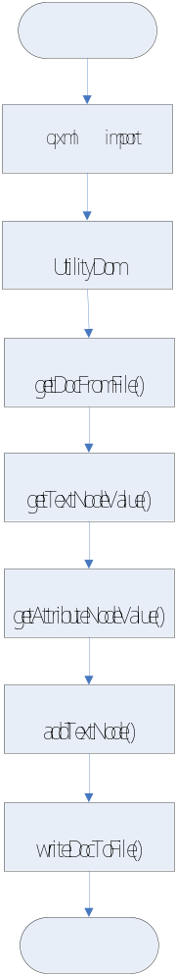
4. Windows Application
สำหรับในส่วน Windows Application มีทั้งหมด 5 module หลัก ได้แก่ เพิ่มข้อมูล แก้ไขและตรวจสอบข้อมูล Upload ข้อมูล การเพิ่มข้อมูลจุดเกิดเหตุ และวิเคราะห์ข้อมูล โดยรายละเอียดของแต่ละ Module ดังนี้

4.1 เพิ่มข้อมูล
สำหรับการเพิ่มข้อมูลนี้จะมีหลักการทำงานคือ เริ่มต้นจะทำการกรอกข้อมูลแบบสอบถาม จากนั้นจะเลือกการบันทึกว่าจะบันทึกเป็น XML file หรือบันทึกลงฐานข้อมูล ซึ่งรายละเอียดแสดงดัง Flowchart ดังนี้

เริ่มต้น

กรอกแบบสอบถาม

เลือกประเภทของการบันทึก
ฐานข้อมูล
XML

เปิดการเชื่อมต่อฐานข้อมูล
บันทึกเป็น XML File

นำข้อมูลเข้าทั้ง 3 ตาราง

Update ค่า severet ในตาราง pointtest2 และตาราง ve

ปิดการเชื่อมต่อฐานข้อมูล

สิ้นสุด

4.2 แก้ไขและตรวจสอบข้อมูล
สำหรับการแก้ไขและตรวจสอบข้อมูลนี้มี Module ย่อย ทั้งหมด 9 module ได้แก่แสดงข้อมูล ลบข้อมูล และแก้ไขข้อมูล(7 module ย่อย) ซึ่งแต่ละ module มี flowchart การทำงานดังนี้

4.2.1 แสดงข้อมูล
เริ่มต้น

เปิดการเชื่อมต่อฐานข้อมูล

เลือก Case ID ที่ต้องการแสดง

แสดงข้อมูล

ต้องการออกจาก Module
ไม่ใช่

ใช่

สิ้นสุด
ปิดการเชื่อมต่อฐานข้อมูล

4.2.2 ลบข้อมูล
เริ่มต้น

เปิดการเชื่อมต่อฐานข้อมูล

เลือก Case ID ที่ต้องการลบ

ลบข้อมูล

ต้องการออกจาก Module
ไม่ใช่

ใช่

สิ้นสุด
ปิดการเชื่อมต่อฐานข้อมูล

4.2.3 แก้ข้อมูล
สำหรับการแก้ไขของทั้ง 7 module ย่อย ได้แก่ ข้อมูลทั่วไป สภาพแวดล้อมและสภาพอากาศ ผิวจราจรและระบบควบคุม พฤติกรรม ทรัพย์สินเสียหาย ข้อมูลรถ และข้อมูลผู้ประสบเหตุ จะมี Flowchart การทำงานที่เหมือนกัน ซึ่งแสดงดังรูป
เริ่มต้น

เปิดการเชื่อมต่อฐานข้อมูล

เลือกข้อมูล Case ID ที่ต้องการแก้ไข

แสดงข้อมูลเดิม

แก้ไขข้อมูล

Update ข้อมูล

สิ้นสุด
ปิดการเชื่อมต่อฐานข้อมูล

4.3 การ Upload ข้อมูล
สำหรับการนำข้อมูลเข้าฐานข้อมูลจะอาศัย file XML มีหลักการทำงานคือ ขั้นแรกผู้ดูแลระบบจะเปิด file XML โดยอาศัยโปรแกรมผู้ดูแลระบบ จากนั้นจะนำข้อมูลดังกล่าวไปใส่ไว้ใน listbox แล้วทำการเปิดการเชื่อมต่อกับฐานข้อมูล PostgreSQL จากนั้นจะทำการ Insert ข้อมูลเข้าไปทั้ง 3 ตารางซึ่งได้แก่ตารางหลัก ตารางยานพาหนะ และตารางผู้ประสบเหตุ โดยอาศัยข้อมูลใน listbox ซึ่งเมื่อกระบวนการเสร็จสิ้นแล้ว ก็จะทำการปิดการเชื่อมต่อ และสิ้นสุดการทำงาน ซึ่งรายละเอียดดังกล่าวแสดงดัง Flow Chart ข้างล่าง

เริ่มต้น

เปิด file XML

นำข้อมูลใน file XML มาแสดงใน listbox

เปิดการเชื่อมต่อฐานข้อมูล

นำข้อมูลจาก listbox มาเข้าทั้ง 3 ตาราง

Update ค่า severet ในตาราง pointtest2 และตาราง ve

ปิดการเชื่อมต่อฐานข้อมูล
สิ้นสุด

4.4 การเพิ่มข้อมูลจุดเกิดเหตุ
สำหรับการเพิ่มข้อมูลจุดเกิดเหตุจะอาศัยโปรแกรมผู้ดูแลระบบ โดยจะทำการเปิดการเชื่อมต่อกับฐานข้อมูล PostgreSQL จากนั้นจะทำการเพิ่มจุดเกิดเหตุโดยจะมีการกำหนดขนาด Buffer แล้วจึงทำการ Update ข้อมูลที่เกี่ยวข้อง เช่นการสร้าง Buffer ในตาราง Buffer ซึ่งเมื่อกระบวนการเสร็จสิ้นแล้ว ก็จะทำการปิดการเชื่อมต่อ และสิ้นสุดการทำงาน ซึ่งรายละเอียดดังกล่าวแสดงดัง Flow Chart ข้างล่าง

เริ่มต้น

เปิดการเชื่อมต่อฐานข้อมูล

เพิ่มข้อมูลจุดเกิดเหตุ

Update ข้อมูลที่เกี่ยวข้อง

ปิดการเชื่อมต่อฐานข้อมูล

สิ้นสุด

4.5 การวิเคราะห์ข้อมูล
สำหรับการวิเคราะห์ข้อมูลนั้นจะมีทั้งหมด 4 module ที่สำคัญได้แก่ การวิเคราะห์ t-Test การวิเคราะห์ One-way ANOVA การวิเคราะห์จุดเสี่ยง และการวิเคราะห์จุดเสี่ยง 5 อันดับแรก ซึ่งแต่ละ Module มีรายละเอียดดังนี้

4.5.1 การวิเคราะห์ t-Test
สำหรับการวิเคราะห์ข้อมูลโดยใช้ t-Test มีหลักการทำงานคือ ขั้นแรกจะทำการเปิดการเชื่อมต่อกับฐานข้อมูล PostgreSQL จากนั้นจะทำหาความแปรปรวนของประชากรของทั้งสองกลุ่มว่ามีความแตกต่างกันหรือไม่ เนื่องจากสูตรในการคำนวณหาค่า t ที่ความแปรปรวนของประชากรในแต่ละแบบนั้นแตกต่างกัน แล้วจึงนำมาคำนวณค่าทางสถิติ ซึ่งจากนั้นจะนำค่าทางสถิติที่ได้มา Update ค่าในตาราง t-test ซึ่งเมื่อกระบวนการเสร็จสิ้นแล้ว ก็จะทำการปิดการเชื่อมต่อ และสิ้นสุดการทำงาน ซึ่งรายละเอียดดังกล่าวแสดงดัง Flow Chart ข้างล่าง

เริ่มต้น

เปิดการเชื่อมต่อฐานข้อมูล

หาความแปรปรวนของประชากรทั้งสองกลุ่มว่าแตกต่างกันหรือไม่ โดยใช้ F-test

คำนวณค่าทางสถิติที่เกี่ยวข้องกับการทดสอบ t-Test
โดยใช้สูตรตามความแปรปรวนของประชากร

Update ค่าในตารางสถิติ t

ปิดการเชื่อมต่อฐานข้อมูล

สิ้นสุด

4.5.2 การวิเคราะห์ One-way ANOVA(F-test)
สำหรับการวิเคราะห์ข้อมูลโดยใช้ One Way ANOVA มีหลักการทำงานคือ ขั้นแรกจะทำการเปิดการเชื่อมต่อกับฐานข้อมูล PostgreSQL จากนั้นจะคำนวณค่าทางสถิติ ซึ่งจากนั้นจะนำค่าทางสถิติที่ได้มา Update ค่าในตาราง ANOVA ซึ่งเมื่อกระบวนการเสร็จสิ้นแล้ว ก็จะทำการปิดการเชื่อมต่อ และสิ้นสุดการทำงาน ซึ่งรายละเอียดดังกล่าวแสดงดัง Flow Chart ข้างล่าง

เริ่มต้น
เปิดการเชื่อมต่อฐานข้อมูล

คำนวณค่าทางสถิติที่เกี่ยวข้องกับการทดสอบ
One-way ANOVA

Update ค่าในตารางสถิติ ANOVA

ปิดการเชื่อมต่อฐานข้อมูล
สิ้นสุด

4.5.3 การวิเคราะห์จุดเสี่ยง
สำหรับการวิเคราะห์จุดเสี่ยงมีหลักการทำงานคือจะติดต่อกับตาราง person แล้วทำการวน Loop แต่ละจุดเสี่ยงแล้วบวกสะสมค่า โดยหากเสียชีวิตก็ให้มีค่าเป็น 5 บาดเจ็บจนต้องนำส่งโรงพยาบาลก็ให้มีค่าเป็น 2 และบาดเจ็บเล็กน้อยให้เป็น 1 เมื่อครบ Loop ก็ทำการปิดการเชื่อมต่อแล้วทำการเปิดการเชื่อมต่อกับตาราง pointtotal แล้วทำการ update ข้อมูลคะแนนและข้อมูลจำนวนการบาดเจ็บในแต่ละประเภทลงตารางดังกล่าว วน Loop เช่นนี้จนครบทุดจุดเสี่ยงที่ทำการศึกษาแล้วจึงสิ้นสุด รายละเอียดดัง Flowchart ต่อไปนี้
สิ้นสุด
เปิดการเชื่อมต่อตาราง person
บวกสะสมค่าความรุนแรง
วน loop ทุกจุดเสี่ยง
เริ่มต้น
วน loop ทุกผู้บาดเจ็บ ณ จุดเสี่ยงที่ทำการวน Loop
ปิดการเชื่อมต่อตาราง person
เปิดการเชื่อมต่อตาราง pointtotal
ลบค่าทั้งหมด
ในตาราง pointtotal
แทรกค่าที่เกี่ยวข้องลง
ในตาราง pointtotal
ยังไม่ครบทุกผู้บาดเจ็บ
ครบทุกจุดเสี่ยง
ยังไม่ครบทุกจุดเสี่ยง

ครบทุกผู้บาดเจ็บ

ปิดการเชื่อมต่อตาราง pointtotal
ปิดการเชื่อมต่อตาราง person

4.5.3 การวิเคราะห์จุดเสี่ยง 5 อันดับแรก
สำหรับการวิเคราะห์จุดเสี่ยง 5 อันดับแรก วิธีการคือเปิดการเชื่อมต่อกับตาราง pointtotal ที่ถูกสร้างขึ้นจาก 4.5.2 จากนั้นหาจุดเกิดเหตุที่พบความเสี่ยงสูงที่สูงที่สุดซึ่งหากพบจุดว่าความเสี่ยงที่สูงที่สุดเท่ากันก็เอาจุดเกิดเหตุที่มาเป็นอันดับแรก จากนั้นทำการ ปิดการเชื่อมต่อกับตาราง pointtotal แล้วเปิดการเชื่อมต่อกับตาราง point5 แล้วแทรกข้อมูลเข้าไป แล้วทำการหาจุดเกิดเหตุที่สูงสุดอีกครั้งโดยไม่คิดจุดเสี่ยงอันดับแรก จนครบ 5 จุดเสี่ยง เพียงแต่จุดเกิดเหตุสุดท้ายให้เอาทุกจุดเสี่ยงที่มีความรุนแรงเท่ากับจุดเสี่ยงที่พบดังแสดงใน Flowchart ดังนี้
เริ่มต้น

สิ้นสุด
หาจุดเกิดเหตุสูงสุดจุดเดียว
และบันทึก
หาจุดเกิดเหตุสูงสุดจุดเดียวและบันทึก
(ไม่รวมจุดแรก)
หาจุดเกิดเหตุสูงสุดจุดเดียวและบันทึก
(ไม่รวมจุดแรกและจุดที่สอง)
หาจุดเกิดเหตุสูงสุดจุดเดียวและบันทึก
(ไม่รวมจุดแรก จุดที่สองและจุดที่สาม)
หาจุดเกิดเหตุสูงสุดที่เท่ากันทุกจุดและบันทึก(ไม่รวมจุดแรก จุดที่สอง จุดที่สาม และจุดที่สี่)

